МІНІСТЕРСТВО ОСВІТИ І НАУКИ УКРАЇНИ

КИЇВСЬКИЙ НАЦІОНАЛЬНИЙ УНІВЕРСИТЕТ

БУДІВНИЦТВА І АРХІТЕКТУРИ

Кафедра інформаційних технологій

**Лабораторна робота №1**

З дисципліни: Інструментальні засоби розробки програмного забезпечення

тема: Розробка ідеї програмного продукту

Виконав:

Студент групи ІСТм-24

Йовенко Дмитро

Київ-2025

**Мета роботи:** Створити ідею програмного продукту на мові програмування C#, що виконуватиме унікальну, корисну функцію, обрану студентом. Розробка повинна бути зосереджена на використанні інструментальних засобів, що не розглядались в інших дисциплінах.

**Завдання**

Створити репозиторій на платформі GitHub для розміщення документації коду свого проекту. Надати доступ до нього викладачу, використовуючи електронну пошту [v@vatskel.com](mailto:v@vatskel.com).

**Хід роботи**

Спочатку було проініціалізовано git у теці проекту, де було розміщено цей звіт. Для створення репозиторію на GitHub було використано застосунок GitHub Desktop.

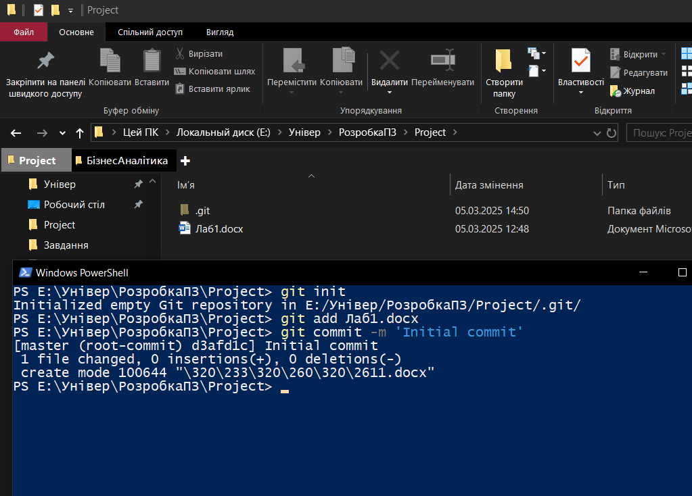

Рисунок 1.1 – Ініціалізація проекту

Рисунок 1.2 – Завантаження репозиторію на GitHub

Далі розроблено ідею застосунку –трекер корисних звичок. Це мобільний застосунок, який допомагає користувачам формувати та підтримувати корисні звички. Він дозволяє створювати список звичок, відстежувати їх виконання та переглядати статистику прогресу.

**Основні функції**:

* Додавання нових звичок із вибором назви, частоти та нагадувань.
* Відмічання виконання звички кожного дня.
* Відображення графіку прогресу користувача.
* Збереження даних у локальній базі SQLite.
* Нотифікації для нагадування про звички.

**Технології:**

* .NET MAUI – кросплатформний фреймворк для мобільної розробки.
* SQLite – база даних для збереження звичок.

Посилання на GitHub репозиторій:

**Висновок**

У рамках цієї лабораторної роботи було розроблено ідею мобільного застосунку **«Трекер корисних звичок»** на платформі **.NET MAUI.** Застосунок спрямований на допомогу користувачам у формуванні та підтримці корисних звичок за допомогою нагадувань, відстеження прогресу та візуалізації даних.